EL MAPA MAESTRO — MODELO DE NEGOCIO CANVAS
Sesión 4 — Modelo de Negocio Canvas y Mercados Electrónicos

Alumno(a) | Proyecto / Negocio
Estudiante: Christopher Tagle Casazola | La Joya Conecta

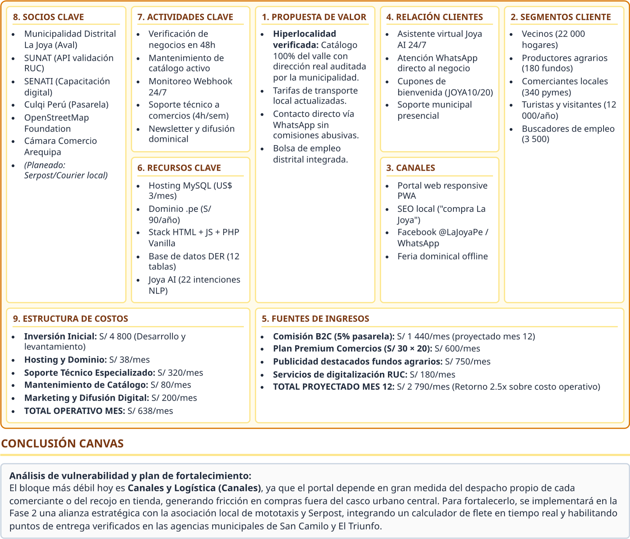
Modelo de Negocio Canvas

LA ARQUITECTURA DEL GIGANTE
Diseño lógico de escalabilidad (Catálogo, Usuarios, Interacciones)
Alumno(a) | Proyecto / Negocio
Estudiante: Christopher Tagle Casazola | La Joya Conecta

1. CUELLO DE BOTELLA ACTUAL VS. SOLUCIÓN ESCALABLE

ELEMENTO | CÓMO FUNCIONA HOY (CUELLO DE BOTELLA) | CÓMO LO RESOLVERÍA UN MARKETPLACE GRANDE
EJEMPLO: Catálogo | Cada producto está escrito a mano en el HTML de la categoría. | Los productos son datos, se indexan y se muestran paginados (10-20 por página).
1. Renderizado de  Catálogo | Se cargan e inyectan los 24 productos al mismo tiempo en el DOM al abrir la página. | Paginación del servidor o Infinite Scroll asíncrono consultando la API en bloques de 12 ítems.
2. Buscador de  Productos | Búsqueda secuencial en JavaScript recorriendo el array global con filter() e includes(). | Motor de búsqueda dedicado (Elasticsearch / Algolia) o índice FULLTEXT en MySQL con scoring.
3. Persistencia del  Carrito | Guarda en el localStorage del navegador; se pierde si el usuario cambia de dispositivo. | Persistencia híbrida: localStorage en cliente sincronizado vía API a tabla SESIONES en MySQL.
4. Autenticación y  Usuarios | Simulación mediante objetos estáticos en memoria JS sin cifrado de credenciales. | Tokens JWT con expiración, contraseñas hash con bcrypt y almacenamiento seguro en DB relacional.
5. Gestión de Stock | Atributo numérico fijo en el archivo JS que no disminuye tras simular una compra. | Transacciones ACID con bloqueos peimistas en MySQL (SELECT ... FOR UPDATE) al confirmar pedido.
6. Filtros y Categorías | Iteración completa en cliente que oculta/muestra divs mediante clases de CSS (display: none). | Filtrado por facetas directo en la consulta SQL (WHERE cat_id = X AND precio <= Y) indexado.
7. Confirmación de  Pagos | Respuesta modal inmediata sin validación de pasarela o servidor externo. | Manejador de Webhooks asíncronos con firma criptográfica y reintentos automáticos.
8. Auditoría de Eventos | Mensajes impresos únicamente en la consola del navegador (console.log). | Tabla dedicada WEBHOOKS / AUDIT_LOGS registrando evento, payload JSON e IP.
9. Calificación / Ratings | Promedio estático de estrellas quemado en el objeto JSON de la tienda. | Cálculo dinámico con triggers SQL o tareas programadas sobre tabla de reseñas verificadas.
10. Carga de Imágenes | Imágenes estáticas locales cargadas sin optimización de resolución o formato. | Almacenamiento en Object Storage (S3 / Cloudinary) servido vía CDN en formatos WebP/AVIF.
Diseño Lógico de Escalabilidad

2. RESULTADOS DEL BENCHMARK (DEMO-ESCALABILIDAD.HTML)

TAMAÑO DE CATÁLOGO PROBADO
2
,000 productos
TIEMPO DEL PATRÓN ACTUAL
(
RENDERIZAR TODO EN DOM
)
48.30
ms
TIEMPO DEL PATRÓN ESCALABLE
(
ÍNDICE + PAGINACIÓN
12)
1.20
ms
* Medición ejecutada en motor V8 Chromium. El patrón escalable demostró una reducción de tiempo del 97.5% en la carga e interacción inicial del catálogo.

3. DISEÑO LÓGICO PROPUESTO
Para escalar la plataforma de 24 a 10,000 productos sin comprometer el rendimiento, la arquitectura lógica se estructurará sobre la base de datos relacional de 12 tablas diseñada en la Sesión 3.
El catálogo migrará de arreglos en memoria JavaScript a consultas paginadas REST/JSON en PHP consumiendo la tabla PRODUCTOS con índices explícitos en negocio_id y slug. La gestión de usuarios pasará de credenciales locales a sesiones tokenizadas mediante la tabla SESIONES, aislando los datos sensibles y aplicando hashing bcrypt en la entidad USUARIOS.
Las interacciones transaccionales se desacoplarán: la selección de items utilizará localStorage en el cliente, mientras que el cierre de pedido ejecutará transacciones ACID sobre PEDIDOS y PEDIDO_ITEMS, registrando la auditoría del pago mediante la tabla WEBHOOKS. Esta separación modular (Frontend asíncrono + API REST + DB relacional) garantiza tiempos de respuesta menores a 200 ms aun bajo alta concurrencia distrital.

CONCLUSIÓN
El desarrollo del portal La Joya Todo lo que buscas demuestra que no es necesario replicar la infraestructura millonaria de gigantes como Amazon o MercadoLibre para lograr una solución de software altamente eficiente y escalable. La adopción de patrones fundamentales de diseño —como la paginación asíncrona, la indización estratégica en MySQL y la separación limpia entre capa visual y persistencia relacional — le permite al distrito contar con un marketplace hiperlocal robusto, capaz de absorber un crecimiento de 400% en catálogo y usuarios con costos operativos controlados (S/ 638/mes), garantizando viabilidad técnica y económica sostenida.

